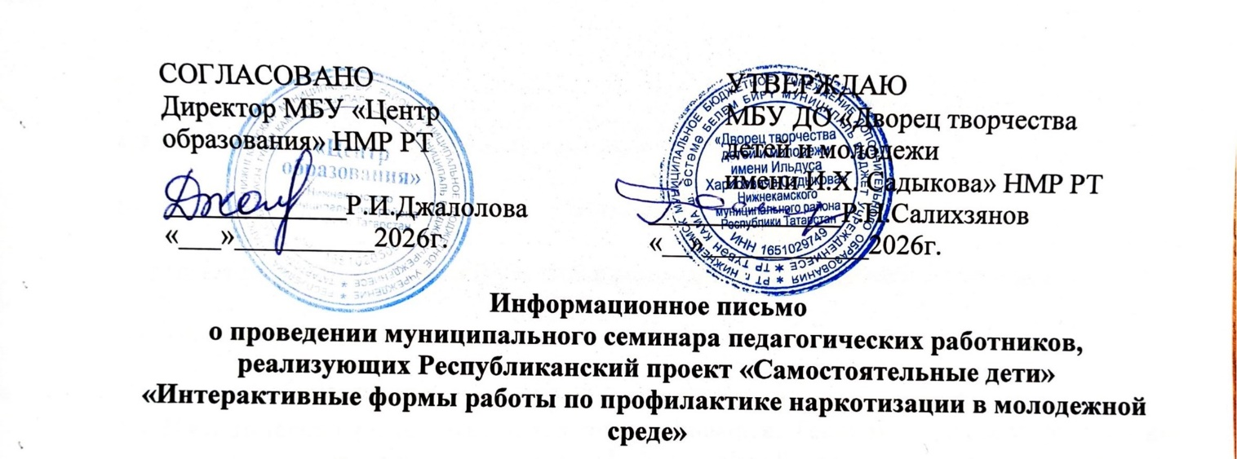

1. Семинар проводится МБУ ДО «Дворец творчества детей и молодежи имени И.Х. Садыкова» при поддержке МБУ «Центр образования» НМР РТ и Центральной библиотеки имени Габдуллы Тукая.
Семинар призван содействовать распространению инновационного опыта педагогов по совершенствованию методического обеспечения работы по первичной профилактике в рамках привлечения подростков к волонтерской работе по пропаганде здорового образа жизни.
2. Цель семинара. Повышение квалификации педагогов, занимающихся профилактикой наркотизации и пропагандой ЗОЖ в рамках Республиканского антинаркотического проекта «Самостоятельные дети».
Задачи
- поиск, обобщение и внедрение в практику наиболее эффективных форм вовлечения учащихся в профилактическое волонтерское движение;
- повышение методической грамотности педагогов в сфере подготовки волонтеров, занимающихся профилактикой наркотизации и пропаганды ЗОЖ;
- развитие творческого потенциала и повышение профессионального мастерства педагогов.
К участию в семинаре приглашаются педагоги дополнительного образования, педагоги-организаторы, методисты, классные руководители, принимающие участие в реализации Республиканского антинаркотического проекта «Самостоятельные дети» и другие заинтересованные лица.
3. Форма участия:
- выступление,
- слушатель.
4. Условия проведения семинара
4.1 Семинар проводится в дистанционном формате на платформе «GOOGLE КЛАСС».
Сроки проведения семинара: 30 января – 20 февраля 2026 г. по следующему плану:
- приём заявок и материала – 30 января – 10 февраля 2026 г.;
- размещение материала на образовательной платформе «GOOGLE КЛАСС» - 10-15 февраля 2026 г.;
- ознакомление участников с материалами семинара – 15-20 февраля 2026 г.;
- формирование электронного сборника с материалами семинара, сертификатов участников – 20-25 февраля 2026 г.

4.2 Материал для размещения на платформе семинара участники направляют на электронный адрес juliya-gss@mail.ru с пометкой «Семинар» следующие документы:
1) Заявку на участие.
2) Материалы семинара (текстовый материал, видео, презентации и т.д.).
4.3 Для участия в семинаре необходимо будет пройти по ссылке

https://classroom.google.com/c/ODQwNzM4MTU0OTM0?cjc=z6eizw6l

Сертификат, подтверждающий участие в семинаре, будет размещен на платформе семинара.
4.4 Участие бесплатно.

5. Требования к оформлению материалов семинара
5.1 Методическая разработка в текстовом формате. Текст методической разработки формата А-4, набирается 14 кеглем, шрифт Times New Roman, межстрочный интервал 1, все поля - 2 см, ориентация листа – книжная. Методические разработки могут содержать приложения (фотографии, иллюстрации, карточки и др. материал, необходимый для проведения мероприятия). Методическая разработка должна соответствовать тематике семинара.
5.2 Методическая разработка в форме презентации
Презентации мероприятий, занятия, мастер-классов , акций, проектов включают:
1 слайд – титульный с указанием темы разработки, Ф.И.О., места работы и должности автора;
2 - 3 слайды содержат методические комментарии: цель, задачи мероприятия, возраст участников, условия проведения мероприятия, перечень используемого оборудования и материалов, методические советы по его проведению и подведению итогов;
4-10 слайды - описание хода проведения мероприятия, проекта с использованием фотографий, иллюстраций и т.д.
6. Оргкомитет семинара:
Юзмухаметова Юлия Николаевна, педагог-организатор МБУ ДО «Дворец творчества детей и молодежи имени И.Х. Садыкова» НМР РТ
Балашова Марина Викторовна, кандидат педагогических наук, главный библиотекарь Центральной библиотеки имени Г.Тукая МБУ «ЦБС НМР РТ»
Капралова Вера Александровна, методист МБУ «Центр образования»
Контакты для вопросов: 89172611870 Юзмухаметова Ю.Н.

Заявка
на участие в муниципальном семинаре «Интерактивные формы работы по профилактике наркотизации в молодежной среде»

№  п/п | Ф.И.О. педагога | Должность, | Наименование образовательного учреждения (полностью),  населённый пункт | Тема выступления | Контактный телефон,  e-mail  (Указать обязательно!)

